16 марта
155 лет со дня рождения
Александра Степановича Попова (1859—1905),
русского физика и электротехника,
изобретателя радио
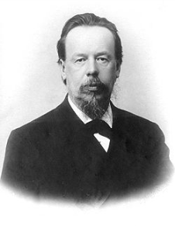
Александр Степанович Попов (4 [16] марта 1859, посёлок Турьинские Рудники Пермской губернии — 31 декабря 1905 [13 января 1906], Санкт-Петербург) — русский физик и электротехник, профессор, изобретатель, статский советник (1901), Почётный инженер-электрик (1899). Александр Стефанов Попов родился 4 марта 1859 (16 марта 1859) года на Урале в посёлке Турьинские Рудники Верхотурского уезда Пермской губернии (ныне г. Краснотурьинск Свердловской области).
В семье его отца, местного священника Степана Петровича Попова (1827—-1897), кроме Александра было ещё 6 детей. Жили более чем скромно. В 10-летнем возрасте Александр Попов был отправлен в Далматовское духовное училище в котором его старший брат Рафаил преподавал латинский язык, где учился с 1869 по 1871 годы. В 1871 году Александр Попов перевёлся в третий класс Екатеринбургского духовного училища. В то время в Екатеринбурге жила со своей семьей его старшая сестра Мария Степановна. Её муж, священник Игнатий Александрович Левицкий, был весьма обеспеченным человеком (имел в городе три дома) и занимал ответственный пост в епархиальном училищном правлении. В 1873 году А. С. Попов окончил полный курс Екатеринбургского духовного училища по наивысшему 1-му разряду.
В 1873 году он поступил в Пермскую духовную семинарию. После окончания общеобразовательных классов Пермской духовной семинарии (1877 год) Александр успешно сдал вступительные экзамены на физико-математический факультет Санкт-Петербургского университета. Годы учения в университете не были для Попова лёгкими. Средств не хватало, и он вынужден был подрабатывать электромонтёром в конторе "Электротехник". В эти годы окончательно сформировались научные взгляды Попова: его особенно привлекали проблемы новейшей физики и электротехники.
Успешно окончив университет в 1882 году со степенью кандидата, А. С. Попов получил приглашение остаться там для подготовки к профессорской деятельности по кафедре физики. В 1882 году защитил диссертацию на тему "О принципах магнито- и динамоэлектрических машин постоянного тока". Но молодого учёного больше привлекали экспериментальные исследования в области электричества, и он поступил преподавателем физики, математики и электротехники в Минный офицерский класс в Кронштадте, где имелся хорошо оборудованный физический кабинет. В 1890 году получил приглашение на должность преподавателя физики в Техническое училище Морского ведомства в Кронштадте. Одновременно в 1889—1898 годах в летнее время заведовал главной электростанцией Нижегородской ярмарки. В этот период всё своё свободное время Попов посвящает физическим опытам, главным образом, изучению электромагнитных колебаний. В 1899 году удостоен звания Почётного инженера-электрика.
С 1901 года Попов — профессор физики Электротехнического института императора Александра III. Также Попов был Почётным инженером-электриком (1899) и почётным членом Русского технического общества (1901). В 1901 году Попову присвоен гражданский (статский) чин V класса статский советник.
В 1905 году учёный совет института избрал А. С. Попова ректором. В том же году на озере Кубыча в трёх километрах от станции Удомля Александр Степанович Попов покупает дачу, где долгие годы после смерти учёного жила его семья.
В 1902 году А. С. Попов был избран почётным членом Императорского Русского технического общества (ИРТО), а в 1905 году — председателем Физического отделения и президентом Русского физико-химического общества (РФХО), должности которые он должен был занять с 1 января 1906 г.
Александр Степанович Попов скоропостижно скончался 31 декабря 1905 (13 января 1906). Похоронен на Литераторских мостках Волковского кладбища в Санкт-Петербурге.
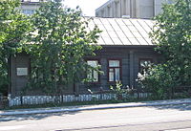
Дом-музей А. С. Попова на его родине в г. Краснотурьинске (в прошлом — Турьинские рудники), стоящий на улице, названной его именем

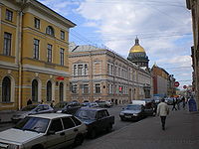
Центральный музей связи А. С. Попова в Санкт-Петербурге

